Министерство земельных и имущественных отношений Республики Татарстан «05» ноября 2013г. в 10.00 часов по адресу: г. Казань, ул. Вишневского, д.26 (аукционный зал) проводит открытые аукционные торги на повышение стоимости с открытой формой подачи предложений по цене по реализации следующего государственного имущества:
Комплекс имущества, год постройки 1968, расположенные по адресу: Республика Татарстан, Лаишевский муниципальный район, 85кв. Матюшинского лесничества:
- Дачный дом, назначение: нежилое, 1-этажный, общая площадь 18,2 кв.м., инв.№20741, лит.А1, условный номер 16-16-26/046/2012-208,
- Дачный дом, назначение: нежилое, 1-этажный, общая площадь 16,6 кв.м., инв.№20741, лит.А2, условный номер 16-16-26/046/2012-209,
- Дачный дом, назначение: нежилое, 1-этажный, общая площадь 16,6 кв.м., инв.№20741, лит.А3, условный номер 16-16-26/046/2012-211,
- Дачный дом, назначение: нежилое, 1-этажный, общая площадь 15 кв.м., инв.№20741, лит.А4, условный номер 16-16-26/046/2012-212,
- Дачный дом, назначение: нежилое, 1-этажный, общая площадь 16,6 кв.м., инв.№20741, лит.А5, условный номер 16-16-26/046/2012-213,
- Дачный дом, назначение: нежилое, 1-этажный, общая площадь 16,6 кв.м., инв.№20741, лит.А6, условный номер 16-16-26/046/2012-214,
- Дачный дом, назначение: нежилое, 1-этажный, общая площадь 16,6 кв.м., инв.№20741, лит.А8, условный номер 16-16-26/046/2012-217,
- Дачный дом, назначение: нежилое, 1-этажный, общая площадь 16,3 кв.м., инв.№20741, лит.А9, условный номер 16-16-26/046/2012-218,
- Сарай, назначение: нежилое, 1-этажный, общая площадь 12 кв.м., инв.№20741, лит.Г, условный номер 16-16-26/046/2012-220
- Столовая, назначение: нежилое, общая площадью 24,6 кв.м., инв.№20741, лит.А., условный номер 16-16-26/046/2012-207, адрес: Республика Татарстан, Лаишевский р-н, Матюшинское участковое лесничество, квартал 85
Начальная цена -1 747 000 (Один миллион семьсот сорок семь тысяч) рублей без учета НДС. Шаг аукциона - 44 000 (Сорок четыре тысячи) рублей.

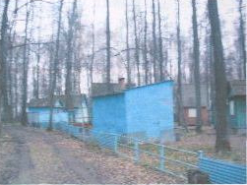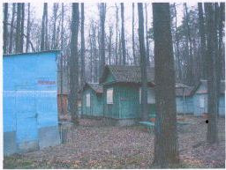 | 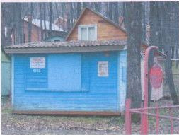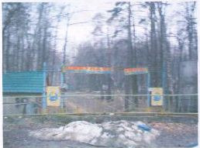

Квартира, назначение: жилое, общей площадью 99,7 кв.м., этаж 1, кадастровый номер 23:40:4:18.2001-46, расположенная по адресу: Россия, Краснодарский край, г.Геленджик, с.Архипо-Осиповка, пер.Славянский, дом № 10а, кв. 1
Начальная цена -3 634 000 (Три миллиона шестьсот тридцать четыре тысячи) рублей без учета НДС, шаг аукциона - 73 000 (Семьдесят три тысячи) рублей.

Квартира, назначение: жилое, общей площадью 98,4 кв.м., этаж 1, кадастровый номер 23:40:4:17.2001-59, расположенная по адресу: Россия, Краснодарский край, г.Геленджик, с.Архипо-Осиповка, пер.Славянский, дом № 10а, кв. 2
Начальная цена - 3 587 000 (Три миллиона пятьсот восемьдесят семь тысяч) рублей без учета НДС, шаг аукциона - 72 000 (Семьдесят две тысячи) рублей.

По вопросу представления заявки для участия в аукционе обращаться в рабочие дни с 09.00 до 18.00 (обед с 12.00 до 13.00) со дня опубликования информационного сообщения до «14» октября 2013г. по адресу: г. Казань, ул. Вишневского, д. 26, 1 этаж, каб. 110б, тел. 264-30-81(внут. 2-39). Ответственный – Прокофьева Е.А.

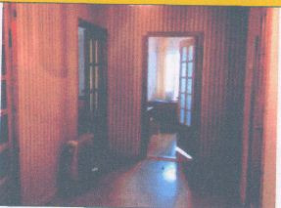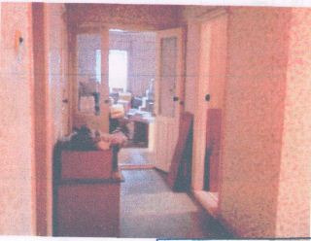 | 